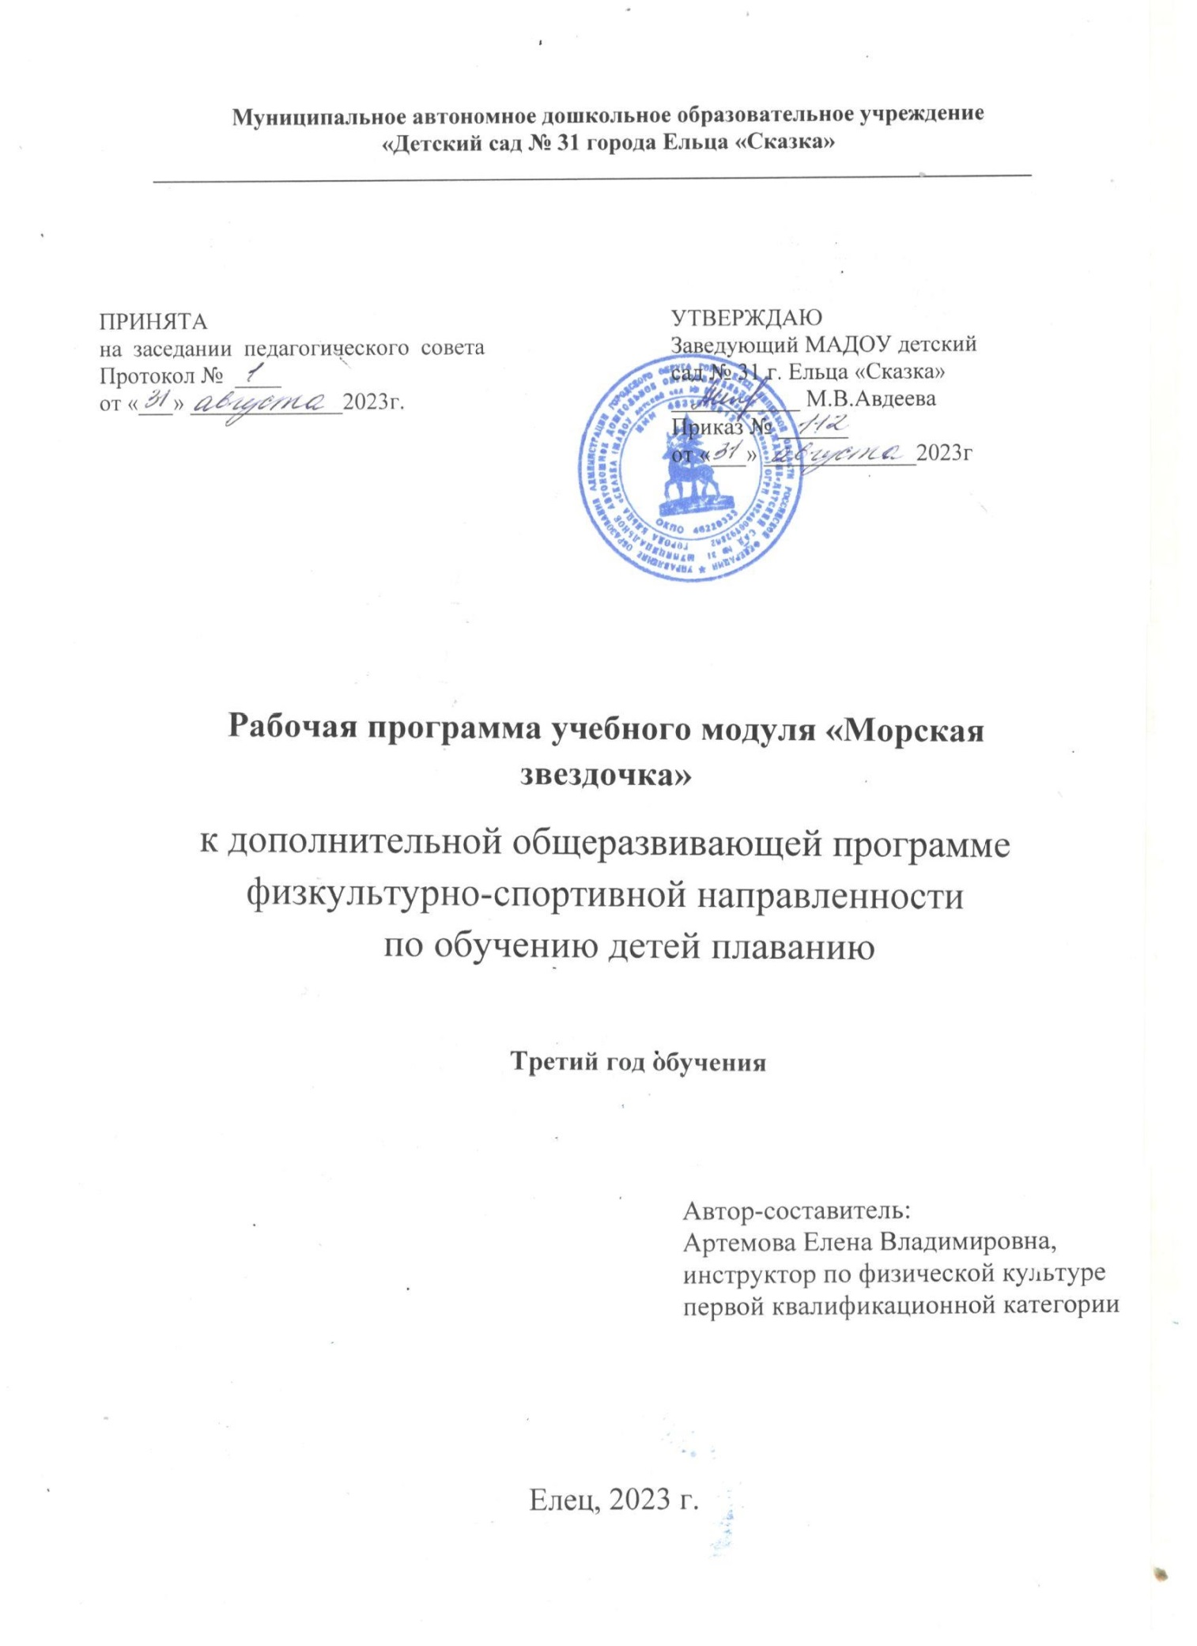

**Содержание**

I. Планируемые результаты освоения учебного модуля «Морская звездочка»…3

II. Содержание учебного модуля «Морская звездочка»…………………………..3

III. Тематическое планирование учебного модуля «Морская звездочка»……....4

**I. Планируемые результаты освоения учебного модуля**

**«Морская звездочка»**

**(3-й год обучения)**

Планируемыми результатами освоения учебного модуля является формирование следующих знаний и умений:

**Дети должны понимать:**

* правила поведения в бассейне, требования по соблюдению мер личной безопасности на воде;
* значение плавания в системе закаливания организма и физического развития;
* названия плавательных упражнений, способов плавания;
* название плавательного инвентаря для обучения.

**Дети должны уметь:**

* выполняют упражнения на всплывание и расслабление;
* лежат на поверхности воды, на груди и на спине;
* выполняют элементарные передвижения в воде;
* выполняют погружение в воду, задерживать дыхание;
* выполняют выдох в воду при погружении, подряд несколько вдохов и выдохов;
* выполняют скольжения на груди и на спине без работы ног с задержкой дыхания и различным положением рук;
* выполняют перемещение с доской при помощи ног способом кроль на груди;
* выполняют скольжение с работой ног способом кроль на груди в согласовании с дыханием;
* выполняют игровые ситуации.

**Дети должны уметь использовать приобретённые умения в повседневной жизни:**

* + выполняют правил поведения и мер безопасности в закрытых и открытых водоёмах;
* применяют полученные умения в экстремальной ситуации.

**II. Содержание учебного модуля «Морская звездочка»**

**(3- й год обучения)**

Организация рабочего места, поддержание порядка во время работы; соблюдение правил безопасности труда и личной гигиены.

* Правила поведения в бассейне.
* Погружение в воду.
* Работа ног у бортика.
* Ноги кроль.
* Скольжение на спине с поддержкой.
* Лежание на воде: на груди и на спине.
* Скольжение на груди.
* Игры на воде.
* Скольжение: на груди и на спине.
* Скольжение: на груди и на спине с работой ног.
* Скольжение: на груди и на спине с работой рук.
* Кроль на груди.
* Игры на воде.
* Кроль на груди и на спине.
* Звездочка.
* Контрольное занятие.
* Праздник на воде «В гости к Нептуну».

**III. Тематическое планирование учебного модуля «Морская звездочка»**

**(3- й год обучения)**

|  |  |  |  |  |
| --- | --- | --- | --- | --- |
| Месяц | №  занятия | Дата  занятия | Тема  модуля | **Цели и задачи** |
| Сентябрь | 1-2 |  | Правила  поведения в бассейне | Напомнить детям правила поведения в бассейне, добиваться их четкого выполнения.  Повторить погружения в воду с головой; выполнение вдоха и выдоха в воду. Выявить уровень подготовленности детей. |
| 3-4 |  | Погружение  в воду | Учить выполнять 10-12 погружений.  Задерживать дыхание на длительное время.  Отрабатывать работу рук и ног у бортика.  Добиваться четкого выполнения команд.  Воспитывать дисциплинированность. |
| Октябрь | 5-6 |  | Работа рук и ног у  бортика | Продолжать учить работе рук и ног у  бортика. Добиваться четкого выполнения команд. Воспитывать  дисциплинированность. |
| 7-8 |  | Движения ног при плавании с поддержкой | Отрабатывать движения ног при плавании с поддержкой. Упражняться в глубоком дыхании при плавании. Воспитывать решительность. |
| 9-10 |  | Скольжение  на спине с  поддержкой | Учить плавать на спине с помощью.  Выполнять 10-12 погружений подряд,  дышать при этом ритмично, плавно  выдыхать в воду. Учить детей выполнять комплекс упражнений в воде без предметов.  Воспитывать организованность. |
| 11-12 |  | Лежание на  груди с поддержкой | Закреплять умение лежать на груди. Учить скользить на спине. Упражнять в задержке дыхания. Закреплять навык выполнения упражнений в воде без предметов.  Воспитывать ловкость. |
| Ноябрь | 13-14 |  | Лежание на  груди с поддержкой | Закреплять умение лежать на груди с поддержкой. Скользить на спине. Делать полный выдох в воду. Закреплять правила поведения в воде. Совершенствование навыка выполнения упражнений в воде без предметов.  Воспитывать дисциплинированность. |
| 15-16 |  | Скольжение  на груди с доской | Лежать на груди с поддержкой. Упражняться в скольжении на груди с доской. Упражняться в  нырянии. Синхронное выполнений  комплекса упражнений аквааэробики без предметов.  Воспитывать желание заниматься. |
| 17-18 |  | Игры на  воде | Учить использовать навыки и умения в играх. Доставить детям радость от общения с водой. Учить детей выполнять комплекс  упражнений аквааэробики с мячом. |
| 19-20 |  | Скольжение  на груди | Закреплять умение скользить на груди. Выполнять упражнения на дыхание. Использовать навыки и умения в играх. Закреплять выполнение комплекса упражнений аквааэробики с мячом. |
| Декабрь | 21-22 |  | Скольжение  на груди | Закреплять умение скользить на груди. Выполнять упражнения на дыхание. Использовать навыки и умения в играх. Закреплять выполнение комплекса упражнений аквааэробики с мячом. |
| 23-24 |  | Работа ногами («кроль») | Закреплять умение работать ногами, стиль «кроль». Плавать под водой в очках.  Закреплять правила поведения в воде.  Совершенствование комплекса упражнений аквааэробики с мячом.  Воспитывать организованность. |
| 25-26 |  | Работа ногами («кроль») | Закреплять умение работать ногами, стиль «кроль». Плавать под водой в очках.  Закреплять правила поведения в воде.  Совершенствование комплекса упражнений аквааэробики с мячом.  Воспитывать организованность. |
| 27-28 |  | Скольжение | Упражняться в нырянии. Скользить на груди и спине сквозь обруч. Упражняться в плавании любым способом. Дальнейшее совершенствование упражнений с мячом. |
| Январь | 29-30 |  | Скольжение | Упражняться в нырянии. Скользить на груди и спине сквозь обруч. Упражняться в плавании любым способом. Дальнейшее совершенствование упражнений с мячом. |
| 31-32 |  | Скольжение  на спине с  работой ног | Закреплять умение работать ногами, лежа на спине. Упражнять в задержке дыхания.  Уверенно чувствовать себя в воде. |
| 33-34 |  | Лежание на спине с поддержкой | Лежать на спине с поддержкой. Держаться на воде. Плавать с полной координацией.  Воспитывать смелость, решительность. |
| 35-36 |  | Лежание на спине с поддержкой | Лежать на спине с поддержкой. Держаться на воде. Плавать с полной координацией.  Воспитывать смелость, решительность. |
| Февраль | 37-38 |  | Лежание на  спине | Лежать на спине без поддержки. Плавать на груди и спине с полной координацией.  Воспитывать выдержку, смелость. Обучение выполнению комплекса упражнений аквааэробики с обручем. |
| 39-40 |  | Погружения  в воду с  головой | Продолжать погружаться под воду с головой10-12 раз подряд. Отрабатывать движения  рук у бортика. Упражняться в задержке дыхания. Дальнейшее обучение выполнения комплекса упражнений аквааэробики с обручем.  Воспитывать выносливость. |
| 41-42 |  | Скольжение  с работой  ног | Учить скользить или плавать работая ногами. Продолжать скользить с нырянием сквозь обруч. Добиваться правильного, плавного  скольжения, без брызг. Закрепление  выполнения комплекса упражнений  аквааэробики с обручем. |
| 43-44 |  | Скольжение  с работой  ног | Входить в воду скольжением. Упражняться в скольжении сквозь обруч различными способами. Четко выполнять упражнения.  Совершенствование выполнения комплекса упражнений аквааэробики с обручем. |
| Март | 45-46 |  | Погружения  в воду с  головой | Скользить под водой, задерживая дыхание.  Скользить на спине с поддержкой.  Принимать горизонтальное положение на спине. Воспитывать уверенность. |
| 47-48 |  | Скольжение | Учить выполнять упражнения и движения с большей активностью. Скользить под водой, задерживая дыхание на длительное время.  Воспитывать желание добиваться новых результатов. |
| 49-50 |  | Кроль на  груди | Отрабатывать технику плавания на груди.  Выполнять 10-12 погружений по сигналу  инструктора. Скользить на груди на  расстояние. Воспитывать самостоятельность. |
| 51-52 |  | Кроль на  груди | Продолжать отрабатывать технику плавания.  Продолжать учить скользить сквозь обруч плавно, без брызг. Закреплять правила поведения в бассейне. |
| Апрель | 53-54 |  | Игры на  воде | Учить использовать полученные навыки в играх-соревнованиях. Скользить на груди без поддержки. Учить детей выполнять комплекс упражнений с аквапалкой.  Воспитывать умение естественно  передвигаться в воде. |
| 55-56 |  | Скольжение  с работой  рук | Учить плавать с полной координацией рук и ног, используя полученные навыки.  Закрепить упражнение «Звездочка».  Дальнейшее обучение комплекса  упражнений с аквапалкой.  Воспитывать смелость, чувствовать  сопротивление воды. |
| 57-58 |  | Скольжение  с работой  рук | Учить плавать с полной координацией рук и ног, используя полученные навыки.  Закрепить упражнение «Звездочка».  Дальнейшее обучение комплекса  упражнений с аквапалкой.  Воспитывать смелость, чувствовать  сопротивление воды. |
| 59-60 |  | Кроль на груди и на  спине | Продолжать учить плавать с полной  координацией рук и ног. Упражняться в погружении под воду 10 – 12 раз подряд.  Закрепление выполнения комплекса  упражнений аквааэробики с аквапалкой.  Воспитывать желание добиваться новых результатов. |
| Май | 61-62 |  | Кроль на груди и на  спине | Продолжать учить плавать с полной  координацией рук и ног. Упражняться в погружении под воду 10 – 12 раз подряд.  Закрепление выполнения комплекса  упражнений аквааэробики с аквапалкой.  Воспитывать желание добиваться новых результатов. |
| 63-64 |  | Игры на  воде | Учить использовать полученные навыки плавания в играх. Совершенствование выполнения комплекса упражнений аквааэробики с аквапалкой.  Воспитывать самостоятельность в выборе и организации игры. |
| 65-66 |  | Скольжение  с работой  рук | Учить плавать с полной координацией рук и ног, используя полученные навыки.  Закрепить упражнение «Звездочка».  Дальнейшее обучение комплекса  упражнений с аквапалкой.  Воспитывать смелость, чувствовать  сопротивление воды. |
| 67-68 |  | Скольжение  с работой  рук | Учить плавать с полной координацией рук и ног, используя полученные навыки.  Закрепить упражнение «Звездочка».  Дальнейшее обучение комплекса  упражнений с аквапалкой.  Воспитывать смелость, чувствовать  сопротивление воды. |
| Июнь | 69-70 |  | Кроль на груди и на  спине | Продолжать учить плавать с полной координацией рук и ног. Упражняться в погружении под воду 10 – 12 раз подряд.  Закрепление выполнения комплекса упражнений аквааэробики с аквапалкой.  Воспитывать желание добиваться новых результатов. |
| 71-72 |  | Кроль на груди и на  спине | Продолжать учить плавать с полной координацией рук и ног. Упражняться в погружении под воду 10 – 12 раз подряд.  Закрепление выполнения комплекса упражнений аквааэробики с аквапалкой.  Воспитывать желание добиваться новых результатов. |
| 73-74 |  | Игры на воде | Учить использовать полученные навыки плавания в играх. Совершенствование выполнения комплекса упражнений аквааэробики с аквапалкой. Воспитывать самостоятельность в выборе и организации игры. |
| 75-76 |  | Кроль на  груди и на  спине | Продолжать упражняться в выполнении знакомых упражнений. Скользить сквозь обруч с нырянием. Воспитывать желание заниматься. |
| Июль | 77-78 |  | Кроль на  груди и на  спине | Продолжать упражняться в выполнении знакомых упражнений. Скользить сквозь обруч с нырянием. Воспитывать желание заниматься. |
| 79-80 |  | Скольжение на груди и на спине | Продолжать учить плавать –скользить на груди и спине. Отрабатывать работу ног, воспитывать смелость, внимательность. |
| 81-82 |  | Скольжение на груди и на спине | Продолжать учить входить в воду  скольжением. Выполнять все упражнения четко, с большой активностью. Воспитывать  организованность. |
| 83-84 |  | Кроль на  груди и на  спине | Продолжать скользить сквозь обруч с нырянием.  Совершенствование выполнения комплекса упражнений аквааэробики с аквапалкой. Воспитывать желание заниматься. |
| Август | 85-86 |  | Кроль на  груди и на  спине | Продолжать скользить сквозь обруч с нырянием.  Совершенствование выполнения комплекса упражнений аквааэробики с аквапалкой. Воспитывать желание заниматься. |
| 87-88 |  | Звездочка | Закреплять умение держаться на воде – упражнение «Звездочка». Задерживать дыхание на длительное время. Воспитывать выносливость. |
| 89-90 |  | Звездочка | Закреплять умение держаться на воде – упражнение «Звездочка». Задерживать дыхание на длительное время. Воспитывать выносливость. |
| 91 | Контрольное занятие | | |
| 92 | Праздник на воде «В гости к Нептуну». | | |